1.什么是HTTP?
超文本传输协议(HyperText Transfer Protocol -- HTTP)是一个设计来使客户端和服务器顺利进行通讯的协议。
HTTP在客户端和服务器之间以request-response protocol（请求-回复协议）工作。

GET - 从指定的服务器中获取数据
POST - 提交数据给指定的服务器处理

GET方法：
使用GET方法时，查询字符串（键值对）被附加在URL地址后面一起发送到服务器：
/test/demo_form.jsp?name1=value1&name2=value2
特点：
- GET请求能够被缓存
- GET请求会保存在浏览器的浏览记录中
- 以GET请求的URL能够保存为浏览器书签
- GET请求有长度限制
- GET请求主要用以获取数据
POST方法：
使用POST方法时，查询字符串在POST信息中单独存在，和HTTP请求一起发送到服务器：
POST /test/demo_form.jsp HTTP/1.1
Host: w3schools.com
name1=value1&name2=value2
特点：
- POST请求不能被缓存下来
- POST请求不会保存在浏览器浏览记录中
- 以POST请求的URL无法保存为浏览器书签
- POST请求没有长度限制
GET和POST的区别：
 | GET | POST
点击返回/刷新按钮 | 没有影响 | 数据会重新发送（浏览器将会提示用户“数据被从新提交”）
添加书签 | 可以 | 不可以
缓存 | 可以 | 不可以
编码类型(Encoding type) | application/x-www-form-urlencoded | application/x-www-form-urlencoded or multipart/form-data. 请为二进制数据使用multipart编码
历史记录 | 有 | 没有
长度限制 | 有 | 没有
数据类型限制 | 只允许ASCII字符类型 | 没有限制。允许二进制数据
安全性 | 查询字符串会显示在地址栏的URL中，不安全，请不要使用GET请求提交敏感数据 | 因为数据不会显示在地址栏中，也不会缓存下来或保存在浏览记录中，所以看POST求情比GET请求安全，但也不是最安全的方式。如需要传送敏感数据，请使用加密方式传输
可见性 | 查询字符串显示在地址栏的URL中，可见 | 查询字符串不会显示在地址栏中，不可见

- 统计胜负关系
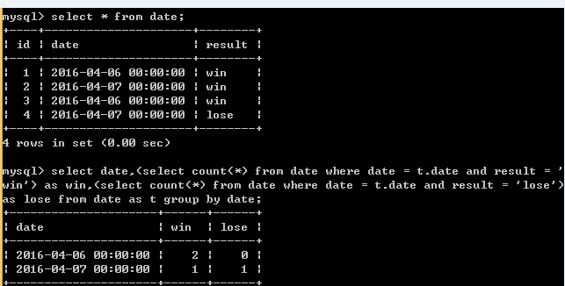
- keySet是键的集合，Set里面的类型即key的类型
entrySet是 键-值 对的集合，Set里面的类型是Map.Entry
keySet()的速度比entrySet()慢了很多
使用entrySet则必须将map对象转换为Map.Entry，keySet则不需要

4.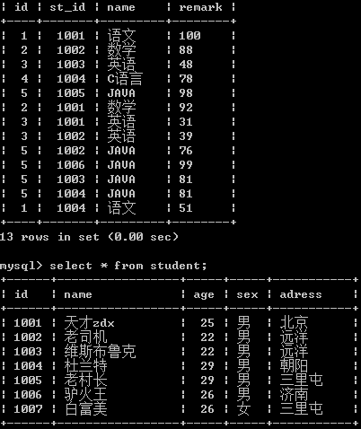

5.写出使用scp从用户主机拷贝一个文件到服务器的命令（server ssh端口：22，username：test，ip：10.156.28.9）

答：scp 文件 test@10.156.28.9:路径

6.一个500M的tomcat日志文件，如何搜索其包含的某个关键字

答：cat 文件|grep 关键字

7.如何通过shell脚本修改
Jdbc.properties文件中”jdbc.url=jdbc.oracle:thin@10.14.4.251:1621:orcl”的ip为localhost?
解答：sed -i "s/10.14.4.251/localhost/g" jdbc.properties

8.闪退原因总结：
- 系统不兼容，对旧的或者新的系统不兼容
- 本地存储的数据结构发生了修改，用户既存的旧数据没有升级
- 空指针：对象没有初始化就使用了
- 空函数：有事件源但没有对应的事件对象
- 死循环：没有合理的循环控制流
- 内存泄漏：同一个对象不停地开辟，而且没有释放
- 网络：异步加载时候提前调用了数据（现象是弱网时，根源是空指针）
- 界面UI：像拍照没有附加于ControlView
- cookie数据存放在客户的浏览器上，session数据放在服务器上。cookie不是很安全，别人可以分析存放在本地的COOKIE并进行COOKIE欺骗,考虑到安全应当使用session;session会在一定时间内保存在服务器上。当访问增多，会比较占用你服务器的性能,考虑到减轻服务器性能方面，应当使用COOKIE;单个cookie保存的数据不能超过4K，很多浏览器都限制一个站点最多保存20个cookie;所以个人建议：将登陆信息等重要信息存放为SESSION，其他信息如果需要保留，可以放在COOKIE中

- 开发人员认为不是BUG
- 首先，将问题提交到缺陷管理库里面进行备案。
b) 然后，要获取判断的依据和标准：
i. 根据需求说明书、产品说明、设计文档等，确认实际结果是否与计划有不一致的地方，提供缺陷是否确认的直接依据；
ii. 如果没有文档依据，可以根据类似软件的一般特性来说明是否存在不一致的地方，来确认是否是缺陷；
iii. 根据用户的一般使用习惯，来确认是否是缺陷；
iv. 与设计人员、开发人员和客户代表等相关人员探讨，确认是否是缺陷；
c) 合理的论述，向测试经理说明自己的判断的理由，注意客观、严谨，不参杂个人情绪。
d) 等待测试经理做出最终决定，如果仍然存在争议，可以通过公司政策所提供的渠道，向上级反映，并有上级做出决定

11、IOS和Android测试不同
1) Android长按home键呼出应用列表和切换应用，然后右滑则终止应用；
2)、 多分辨率测试，Android端20多种，ios较少；
3)、 手机操作系统，Android较多，ios较少且不能降级，只能单向升级；新的ios系统中的资源库不能完全兼容低版本中的ios系统中的应用，低版本ios系统中的应用调用了新的资源库，会直接导致闪退（Crash）；
4)、 操作习惯：Android，Back键是否被重写，测试点击Back键后的反馈是否正确；应用数据从内存移动到SD卡后能否正常运行等；
5)、 push测试：Android：点击home键，程序后台运行时，此时接收到push，点击后唤醒应用，此时是否可以正确跳转；ios，点击home键关闭程序和屏幕锁屏的情况（红点的显示）；
6)、 安装卸载测试：Android的下载和安装的平台和工具和渠道比较多，ios主要有app store，iTunes和testflight下载；
7)、 升级测试：可以被升级的必要条件：新旧版本具有相同的签名；新旧版本具有相同的包名；有一个标示符区分新旧版本（如版本号），对于Android若有内置的应用需检查升级之后内置文件是否匹配（如内置的输入法）

12 httpclient构建步骤（JAVA）
使用HttpClient发送请求、接收响应很简单，一般需要如下几步即可。
1. 创建HttpClient对象。
2. 创建请求方法的实例，并指定请求URL。如果需要发送GET请求，创建HttpGet对象；如果需要发送POST请求，创建HttpPost对象。
3. 如果需要发送请求参数，可调用HttpGet、HttpPost共同的setParams(HetpParams params)方法来添加请求参数；对于HttpPost对象而言，也可调用setEntity(HttpEntity entity)方法来设置请求参数。
4. 调用HttpClient对象的execute(HttpUriRequest request)发送请求，该方法返回一个HttpResponse。
5. 调用HttpResponse的getAllHeaders()、getHeaders(String name)等方法可获取服务器的响应头；调用HttpResponse的getEntity()方法可获取HttpEntity对象，该对象包装了服务器的响应内容。程序可通过该对象获取服务器的响应内容。
6. 释放连接。无论执行方法是否成功，都必须释放连接

- 高质量BUG
1、唯一性。一个bug说明一个问题，如果有能力的话，一个bug说明一类问题，这一类问题一定要能判断出是一条代码错误引起。 2、可重现。提供这个bug的精确步骤，使开发人员容易看懂。 3、一致性。bug描述及所有信息要前后一致，不可有歧义。 4、完整性。最好能抓图，一目了然；测试环境和特定条件一定要描述清楚，许多软件功能在通常情况下没有问题，而是在某种特定条件下会存在缺陷，所以软件缺陷描述不要忽视这些看似细节但又必要的特定条件。 5、简洁性。通过使用关键词，可以使软件缺陷的标题描述短小简练，又能准确解释产生缺陷的现象。 6、跟踪性。也许随着版本的变化，或者测试的深入，对bug有了新的认识或者新的判断，及时补充相关信息，能够提供给开发更有用的信息。 7、客观性。软件缺陷描述不要带有个人观点，不要对开发人员进行评价，软件缺陷报告是针对产品的。 其实在平时测试中，经常会遇到不能重现的bug，这些问题有不能提交bug，如果放过往往上线后出现的概率很大，问题也一般比较不可接受。所以我觉得对于重现不可重现的bug是做好测试很重要的能力。 1、保留信息。遇到问题，最好抓图，搜集错误日志，保留测试现场环境，一旦发现此问题不可重现，这些数据和信息将很重要。 2、提高意识。很多人在遇到这类问题时，往往觉得后来操作不可重现了，因此就忽视了。这样往往会把此类bug遗留到产品发布后。欠的帐总要还得。 3、自我分析。对于自己分析这类问题，其实对自己的提高是最大的。分析思路：环境问题和操作顺序。 4、寻求帮助。如果研发可以帮忙，并且研发是负责任的话，只有信息全，研发分析往往是最快的途径。如果研发忙或者不乐意做，也是不可厚非的。但就要寻求组内能力强的人员或者组内讨论分析，集中大家的力量往往可以事半功倍。 在我的经历中，通过上面的方法，几乎能把所有的不可重现的问题变成可重现的并且提交bug。

